# Colour Matching

## **Cottage von Scheurich**

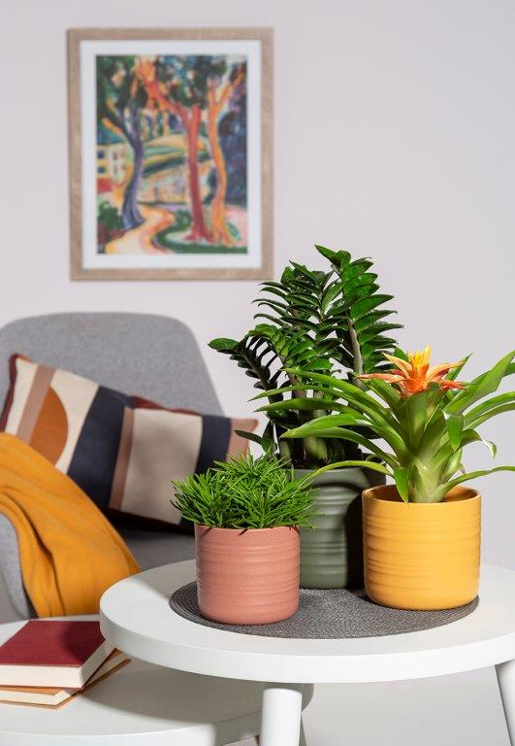Farben machen das Leben schön. Sie lösen gute Gefühle aus und wecken positive Assoziationen. Scheurich nutzt diesen Effekt mit den Farbneuheiten Curcuma, Sunburn und Forest Green und stellt Übertöpfe in angesagten Trendfarben vor, um das moderne Wohnambiente in eine Feel-Good-Atmosphäre zu tauchen.

Curcuma wärmt: Wie das gleichnamige Gewürz weckt Curcuma neue Energie und verströmt Sinnlichkeit. Sunburn ist die Antwort auf die Frage, welcher Rotton aktuell in ist und setzt ausdrucksstarke Akzente. Und Forest Green bringt Frische in jeden Bereich und unterstreicht die Wirkung von Pflanzen.

Als Trio arrangiert sorgen Curcuma, Sunburn und Green Forest für gute Laune. Tiefgelb, Hellrot und sattes Grün präsentieren sich als lebhafte Mischung. In Verbindung mit einem Kreuzkraut (Senecio 'Himalaya'), einer Guzmania 'Flava‘ und einer Glücksfeder (Zamioculcas) entsteht eine klasse Kombination, die sofort ins Auge fällt. Besonders schön ergänzen die stylischen Übertöpfe auch Einrichtungsstile in Grau- und Weißtönen.

Die schlichte Formgebung überlässt der faszinierenden Rillenoptik die Bühne – die matten Farben heben den handwerklichen Charakter der Übertöpfe noch einmal hervor. Wem es mit dem Trio zu bunt wird, setzt auf ein kontrastreiches Duo oder entscheidet sich für eine Lieblingsfarbe und lässt diese für sich sprechen.

Alle Übertöpfe sind Made in Germany und 100 Prozent wasserdicht.

|  |  |
| --- | --- |
| Lieferbare Größen: | Unverbindliche Preisempfehlungen: |
| Übertöpfe: 12, 14, 17, 20 und 23 cm | Ab € 4,49 |

## **Über Scheurich**

Mein Topf. Mein Style.

Scheurich versteht es, die unterschiedlichen Verbraucherwünsche zu erfüllen und für die angesagten Wohnstile innovative und stylishe Produkte anzubieten. Mit trendbewussten Designs, bewährter Qualität Made in Germany und einem der größten Formenangebote am Markt ist das Familienunternehmen die Nr. 1 in Europa bei Pflanz­gefäßen für den In- und Outdoorbereich. Die nachhaltige Keramik- und Kunststoff-Produktion an den deutschen Standorten macht Scheurich auch zum Vorreiter beim Umweltschutz. Das Unternehmen ist Teil der Scheurich-Group und wird bis 2035 klimaneutral in seinen Werken sein.